Смирнов Вадим

Задание к проекту по pygame.

Основной концепцией моего проекта будет создание игры в жанре Tower Defence (борьба против монстров с использований турелей). Я планирую реализовать 4 вида башен (огнемёт, электрическая снайперская винтовка, пулемёт с замораживающими патронами и медицинскую установку с токсичным уроном), на постройку которых нужен будет металл, дерево и камень, улучшения видов урона для башен (4 вида – огонь, лёд, токсин, молния, и их комбинации с уникальным эффектом), для использования которых нужно убить определённой кол-во врагов, 4 вида врагов с определёнными способностями и слабостями и 2 боссов. Задачей игры будет защита ядра.

Возможные спрайты для конструкций:

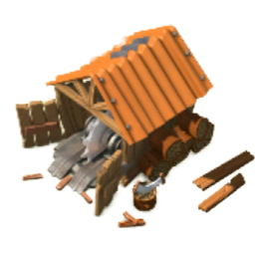 Лесопилка  
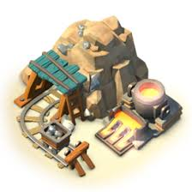Шахта для добычи металла

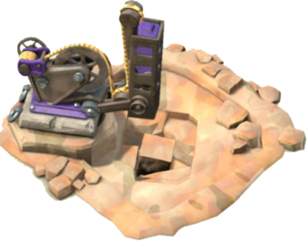Шахта для добычи камня

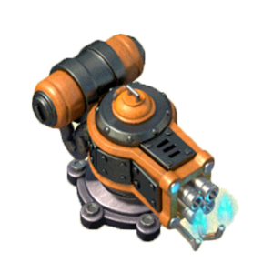Огнемёт

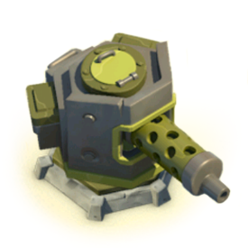Пулемёт

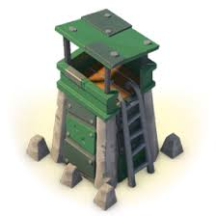

Вышка снайпера

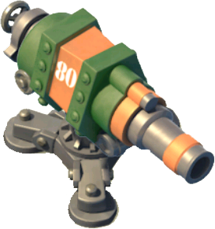Мед. Установка

Ядро